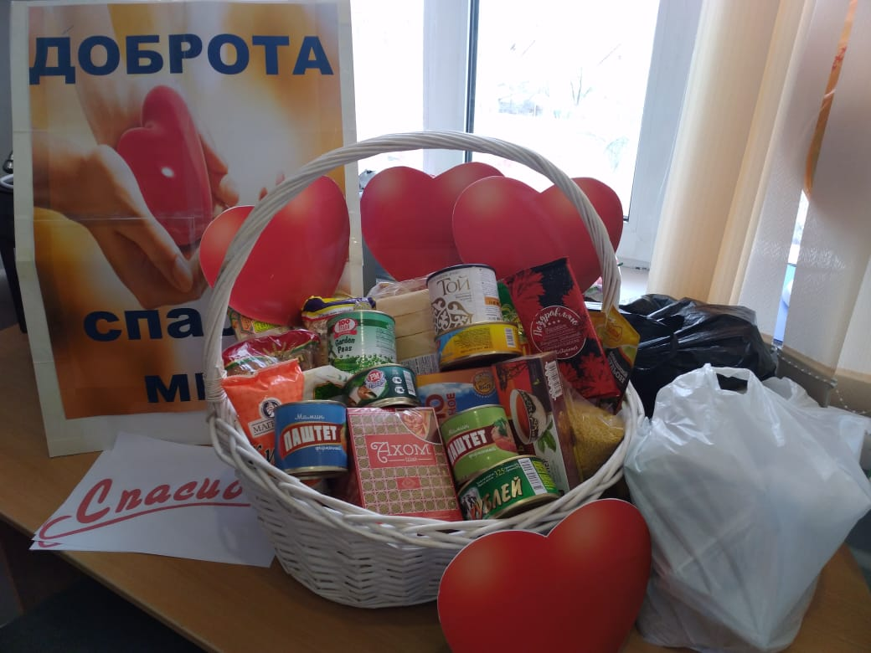
1 марта 2021 года в день благодарности в школе социальным педагогом Бейсекеевой З. Р. проведена благотворительная акция «Доброта-спасет мир» , в ходе которой оказана помощь тем, кто особо нуждается в поддержке и заботе. В благотворительной акции приняли участия родители и учащиеся 11 «А», 10 «Б», 8 «Г», 7 «А» классов , которые оказали помощь продуктами питания на общую сумму 60.000. тенге. Выражаем благодарность всем участникам акции! Желаем благополучия и всех земных благ!
